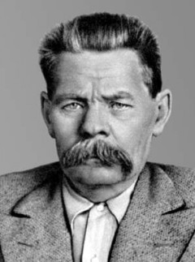
ТЕСТ
по биографии Максима Горького
9 класс

- Максим Горький (Алексей Максимович Пешков) родился

А) в 1868 году
Б) в 1936 году

- Максим Горький прожил жизнь

А) интересную
Б) трудную

- В 9 лет дедушка отдал мальчика

А) в магазин обуви
Б) в ученики к чертёжнику
В) В иконописную мастерскую

- Из «мальчиков» Алёша сбежал

А) на пароход в поварята
Б) помощники садовнику

- В 1895 году М. Горький приехал в Самару

А) с желанием учиться
Б) с маленькой библиотечкой

Ключ к тесту:
- А
- А, Б
- А
- А, Б
- Б

